=======================================================================
PROJETO E-DUCA
Sistema de Democratização do Acesso à Educação

DOCUMENTO DE ESPECIFICAÇÃO
Casos de Uso e Regras de Negócio

Versão: 1.0
Data: 22/10/2025
Elaborado por: Daniel Lemos Amparado Junior
Revisado por: Cesar Henrique Ramos da Silva e Victor Medeiros Fidalgo
=======================================================================

1. INTRODUÇÃO .................................................................
2. CASOS DE USO ...............................................................
2.1. Módulo Catálogo Educativo ..........................................
2.2. Módulo Autenticação e Usuários .....................................
2.3. Módulo Sistema de Recomendações ......................................
2.4. Módulo Notícias ......................................................
3. REGRAS DE NEGÓCIO ..........................................................
3.1. Regras do Catálogo e Conteúdo ........................................
3.2. Regras de Cadastro e Autenticação ...................................
3.3. Regras do Sistema de Recomendações ..............................
3.4. Regras do Sistema Administrativo ....................................
4. DIAGRAMA DE CASOS DE USO ......................................
5. ANEXOS ....................................................................

Este documento especifica os Casos de Uso e Regras de Negócio do sistema
E-DUCA, plataforma web para democratização do acesso à educação no Brasil.
O sistema tem como objetivo principal fornecer uma curadoria de projetos
educacionais gratuitos e benefícios governamentais, organizados por etapas
da educação brasileira, com funcionalidades de recomendação personalizada
baseada no perfil do usuário.

2.1. MÓDULO CATÁLOGO EDUCATIVO
Tabela 2.1.1 - Casos de Uso do Catálogo
ID | Nome | Atores | Descrição | Status
UC001 | Consultar Recursos por Etapa | Visitante, Usuário Cadastrado | Permite consultar projetos educacionais filtrados por etapa da educação brasileira | Implementado
UC002 | Buscar Recursos | Visitante, Usuário Cadastrado | Busca recursos educacionais por palavras-chave no catálogo | A Implementar
UC004 | Gerenciar Catálogo | Administrador | Gerencia recursos educacionais (adicionar, editar, inativar) | A Implementar
Detalhamento UC001 - Consultar Recursos por Etapa
Pré-condições:
- Sistema disponível
- Conteúdo previamente cadastrado
Fluxo Principal:
1. Usuário seleciona etapa educacional
2. Sistema exibe recursos da etapa selecionada
3. Usuário visualiza lista de recursos
4. Usuário pode acessar detalhes e links externos
Fluxos Alternativos:
- Recursos presentes em múltiplas etapas
- Nenhum recurso encontrado
Regras Aplicadas: RN001, RN002, RN003

2.2. MÓDULO AUTENTICAÇÃO E USUÁRIOS

Tabela 2.2.1 - Casos de Uso de Autenticação
ID | Nome | Atores | Descrição | Status
UC003 | Cadastrar Usuário | Visitante | Cria nova conta no sistema com email e senha | A Implementar
UC006 | Atualizar Perfil | Usuário Cadastrado | Permite editar informações do perfil e alterar senha | A Implementar
UC007 | Login/Logout | Visitante, Usuário | Autenticação no sistema e encerramento de sessão | A Implementar
UC008 | Recuperar Senha | Visitante | Redefinição de senha via email com token seguro | A Implementar
UC009 | Excluir Conta | Usuário Cadastrado | Exclusão permanente da conta e dados pessoais | A Implementar
Detalhamento UC003 - Cadastrar Usuário
Pré-condições:
- Visitante não está logado
- Sistema disponível
Fluxo Principal:
1. Visitante preenche formulário de cadastro
2. Sistema valida dados (email único, força da senha)
3. Sistema armazena usuário no banco de dados
4. Sistema autentica usuário automaticamente
Campos Obrigatórios:
- Email
- Senha (mínimo 8 caracteres, 2 de 3 critérios)
- Confirmação de senha
- Aceite dos termos
Campos Opcionais:
- Cidade
- Estado
- Etapa educacional
Regras Aplicadas: RN004 a RN008

Detalhamento UC007 - Login/Logout
Pré-condições:
- Usuário deve estar cadastrado (para login)
- Sistema disponível
Fluxo Principal - Login:
1. Usuário insere email e senha
2. Sistema valida credenciais
3. Sistema cria sessão autenticada
4. Usuário é redirecionado para página inicial
Fluxo Principal - Logout:
1. Usuário clica em "Sair"
2. Sistema encerra sessão
3. Usuário é redirecionado para página inicial
Regras Aplicadas: RN009 a RN012

2.3. MÓDULO SISTEMA DE RECOMENDAÇÕES
Tabela 2.3.1 - Casos de Uso de Recomendações
ID | Nome | Atores | Descrição | Status
UC005 | Visualizar Recomendações Personalizadas | Usuário Cadastrado | Apresenta recursos personalizados baseados no perfil | A Implementar
Detalhamento UC005 - Visualizar Recomendações Personalizadas
Pré-condições:
- Usuário autenticado
- Perfil do usuário contém informações
- Sistema de recomendações operacional
Fluxo Principal:
1. Usuário acessa "Para Você"
2. Sistema recupera perfil do usuário
3. Sistema consulta recursos aplicando filtros
4. Sistema ordena por relevância
5. Sistema exibe lista personalizada
Critérios de Relevância:
- Etapa educacional do usuário (primário)
- Localização (estado/cidade) - quando aplicável
- Recursos populares (fallback)
Regras Aplicadas: RN013 a RN016, RN025, RN032 a RN034

2.4. MÓDULO NOTÍCIAS
Tabela 2.4.1 - Casos de Uso de Notícias
ID | Nome | Atores | Descrição | Status
UC010 | Visualizar Notícias | Visitante, Usuário | Consulta notícias educacionais do portal | A Implementar
UC011 | Gerenciar Feed de Notícias | Administrador | Gerencia publicação e edição de notícias | A Implementar
Detalhamento UC010 - Visualizar Notícias
Pré-condições:
- Sistema disponível
- Notícias publicadas
Fluxo Principal:
1. Usuário acessa seção "Notícias"
2. Sistema exibe notícias mais recentes
3. Usuário pode filtrar por etapa de ensino
4. Usuário lê notícia completa
Fluxos Alternativos:
- Buscar notícias por palavras-chave
- Filtrar por data de publicação

3. REGRAS DE NEGÓCIO

3.1. REGRAS DO CATÁLOGO E CONTEÚDO
Tabela 3.1.1 - Regras do Catálogo
ID | Descrição | Módulo | Prioridade
RN001 | Um recurso pode estar associado a múltiplas etapas educacionais | Catálogo | Alta
RN002 | Cada recurso deve ter link externo para fonte oficial | Catálogo | Alta
RN003 | Descrições devem ser claras e informar pré-requisitos básicos | Catálogo | Média
RN017 | Cada recurso deve estar associado a pelo menos uma etapa educacional | Catálogo | Alta
RN018 | Títulos devem ser únicos para evitar duplicação | Catálogo | Alta
RN019 | Links externos devem apontar para fontes oficiais sempre que possível | Catálogo | Média
RN020 | Recursos inativos permanecem no banco para histórico | Catálogo | Baixa
RN021 | Descrições devem ser claras e informar pré-requisitos básicos | Catálogo | Média

3.2. REGRAS DE CADASTRO E AUTENTICAÇÃO
Tabela 3.2.1 - Regras de Autenticação
ID | Descrição | Módulo | Prioridade
RN004 | Campos obrigatórios: Email, Senha, Confirmação, Aceite dos Termos | Autenticação | Alta
RN005 | Campos opcionais: Cidade, Estado, Etapa Educacional | Autenticação | Média
RN006 | Email deve ser único no sistema | Autenticação | Alta
RN007 | Senha: 8+ caracteres, 2 de 3 critérios (A-Z, a-z, 0-9) | Autenticação | Alta
RN008 | Idade mínima de 16 anos implícita nos termos | Autenticação | Média
RN009 | Mensagem genérica para credenciais inválidas | Autenticação | Alta
RN010 | Bloqueio após 5 tentativas falhas | Autenticação | Média
RN011 | Sessão expira após 30min de inatividade | Autenticação | Média
RN012 | "Lembrar de mim" estende sessão para 30 dias | Autenticação | Baixa
RN022 | Email não pode ser alterado | Autenticação | Alta
RN023 | Campos de perfil (exceto email) são opcionais | Autenticação | Média
RN024 | Alteração de senha requer confirmação da senha atual | Autenticação | Alta
RN026 | Data de cadastro é apenas informativa | Autenticação | Baixa
RN027 | Token de redefinição expira em 1 hora | Autenticação | Alta
RN028 | Token deve ser único e impossível de adivinhar | Autenticação | Alta
RN029 | Não revelar se email está cadastrado | Autenticação | Alta
RN030 | Token invalidado após uso | Autenticação | Alta
RN031 | Nova senha segue mesmos critérios do cadastro | Autenticação | Alta

3.3. REGRAS DO SISTEMA DE RECOMENDAÇÕES
Tabela 3.3.1 - Regras de Recomendações
ID | Descrição | Módulo | Prioridade
RN013 | Priorizar recursos com múltiplos critérios do perfil | Recomendações | Alta
RN014 | Perfis incompletos recebem recomendações por popularidade | Recomendações | Média
RN015 | Recursos marcados como "Recomendado para você" | Recomendações | Baixa
RN016 | Explicar motivo da recomendação (transparência) | Recomendações | Baixa
RN025 | Atualizações no perfil afetam recomendações imediatamente | Recomendações | Média
RN032 | Perfil mínimo → recomendações por popularidade | Recomendações | Média
RN033 | Recalcular recomendações em até 1h após atualização | Recomendações | Baixa
RN034 | Email é único identificador obrigatório para recomendações | Recomendações | Alta

3.4. REGRAS DO SISTEMA ADMINISTRATIVO

3.4. REGRAS DO SISTEMA ADMINISTRATIVO
Tabela 3.4.1 - Regras Administrativas
ID | Descrição | Módulo | Prioridade
RN035 | Recursos ativos aparecem no catálogo | Administrativo | Alta
RN036 | Notícias podem ser agendadas | Administrativo | Baixa
RN037 | Sistema deve suportar rollback | Administrativo | Média

4. DIAGRAMA DE CASOS DE USO

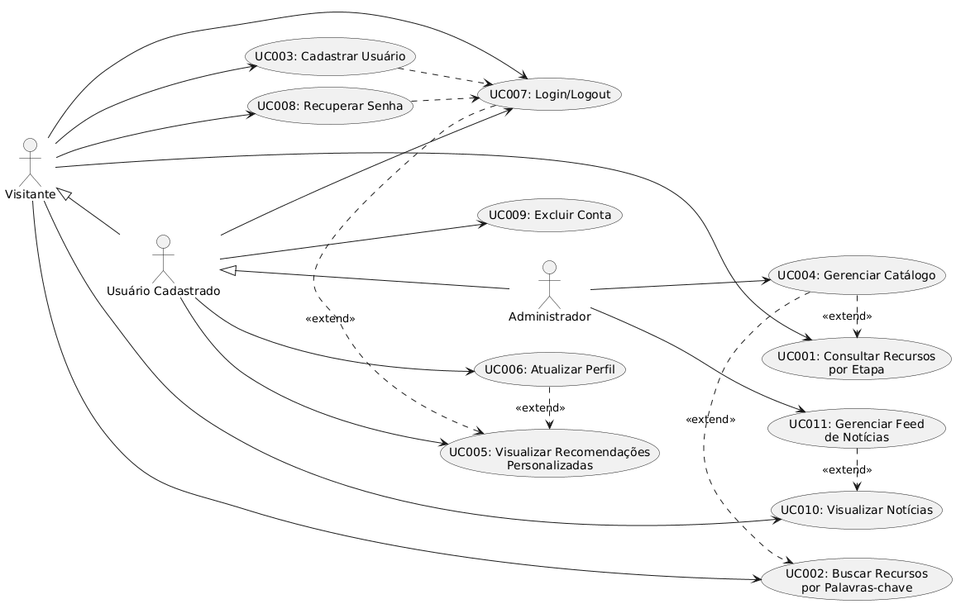

📎 5. ANEXOS

5.1. GLOSSÁRIO
Visitante: Usuário não autenticado que acessa o sistema
Usuário Cadastrado: Usuário autenticado com perfil no sistema
Administrador: Usuário com privilégios de gestão de conteúdo
Recurso: Projeto educacional ou benefício governamental no catálogo
Etapa Educacional: Nível da educação (Básica, Fundamental, Médio, etc.)
Token: Código seguro único para recuperação de senha

5.2. PROTÓTIPO
https://www.figma.com/proto/jcwm3JcN9XT965ruD3kImT/e-Duca?node-id=6-11&p=f&t=8CgsjDCUuUZSnRQm-1&scaling=scale-down&content-scaling=fixed&page-id=0%3A1&starting-point-node-id=1%3A55

